*MANUAL DO SIASO*

*(SITUAÇÃO AVALIATIVA*

*DE SISTEMA*

*OPERACIONAL)*

*EQUIPE*

NOME: Lorenzo Oliveira Zimbres

NOME: Matheus Rodrigues da Silva

NOME: Gabriel Aguilar Paiva

NOME: Kauany Camilo de Souza

*VAMOS COMEÇAR O NOSSO GUIA...*

PÁGINA INICIAL:

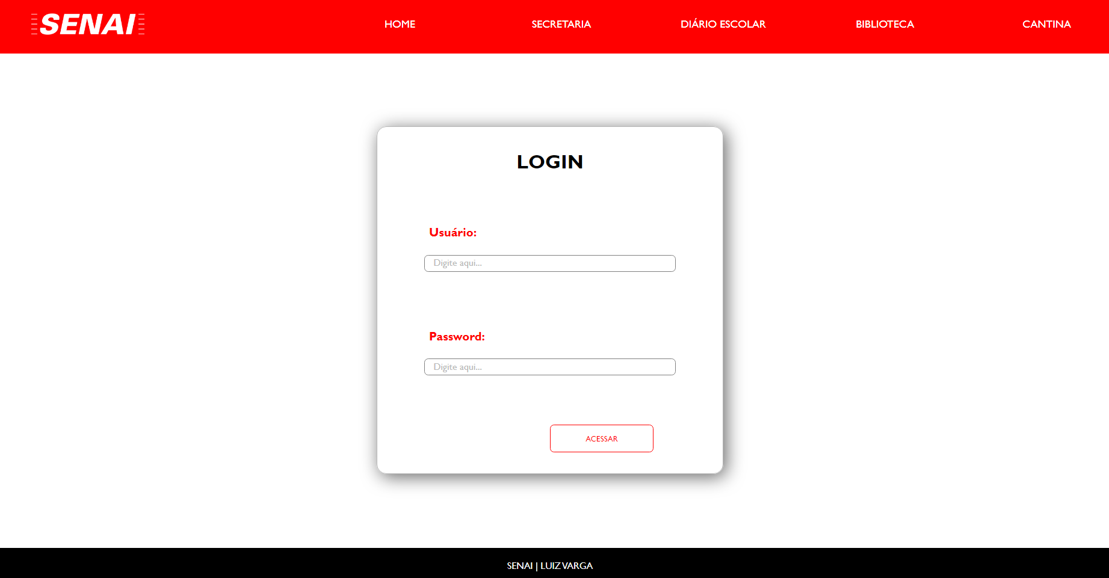

Aqui temos o menu composto por:

1.home 4.biblioteca

2.secretaria 5.cantina

3.diário escolar

logo em seguida do seu login

PÁGINA SECRETARIA:

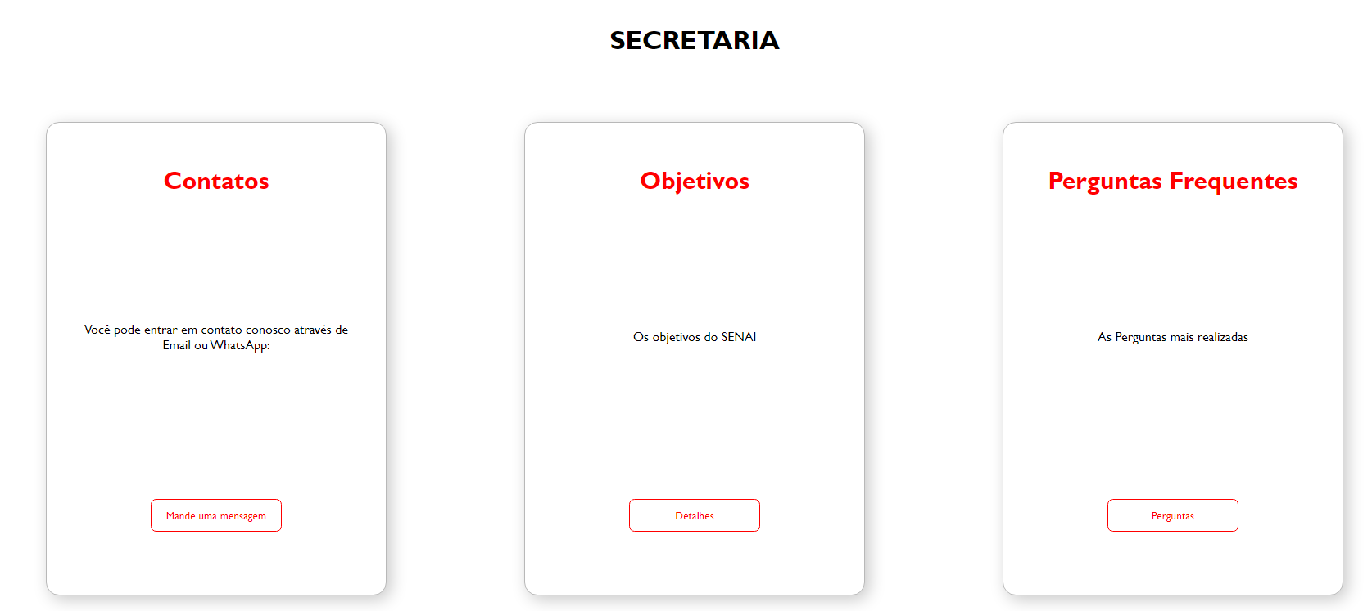

Composto pelas funções de:

1.Contato 2.Objetivos 3.Perguntas Frequentes

PÁGINA DE CONTATOS:

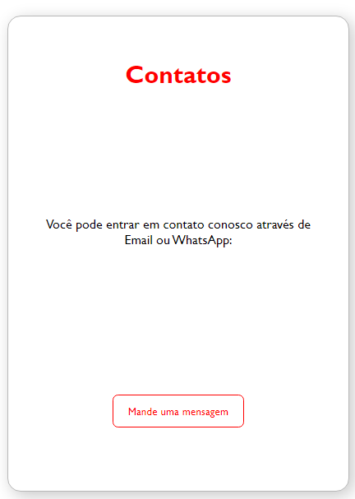

Ele tem a função de mandar mensagem para o SENAI, utilizando seu e-mail de cadastro.

PÁGINA DE OBJETIVOS:

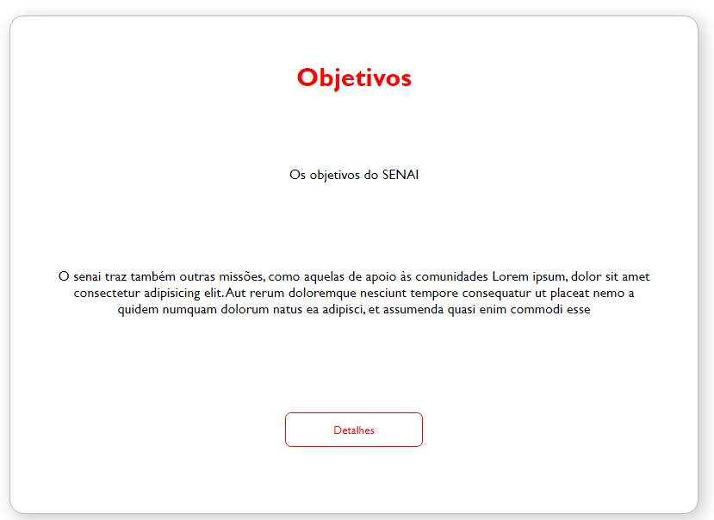

Nessa imagem mostra um pouco dos objetivos que o SENAI quer propor aos usuários.

PÁGINA DE PERGUNTAS FREQUENTES:

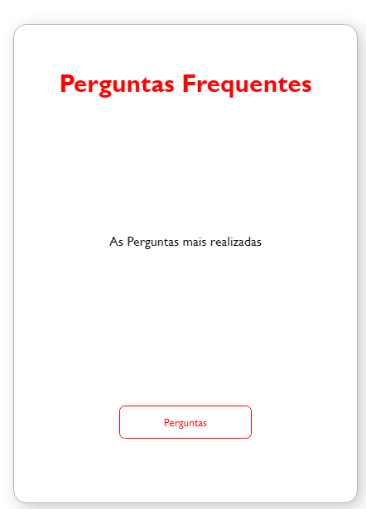

Mostra as dúvidas mais frequentes dos interessados nos cursos.

PÁGINA DIÁRIO ESCOLAR:



Apresenta os dados das notas e a frequência do aluno na escola

NOTAS:

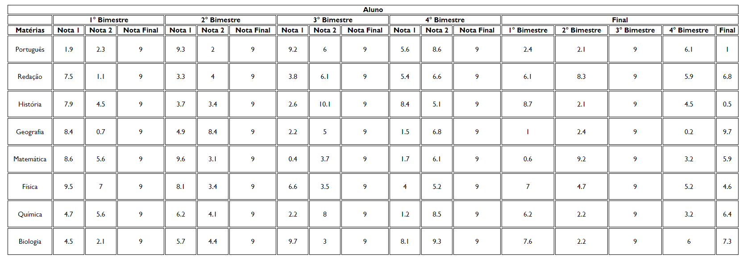

FREQUÊNCIA:

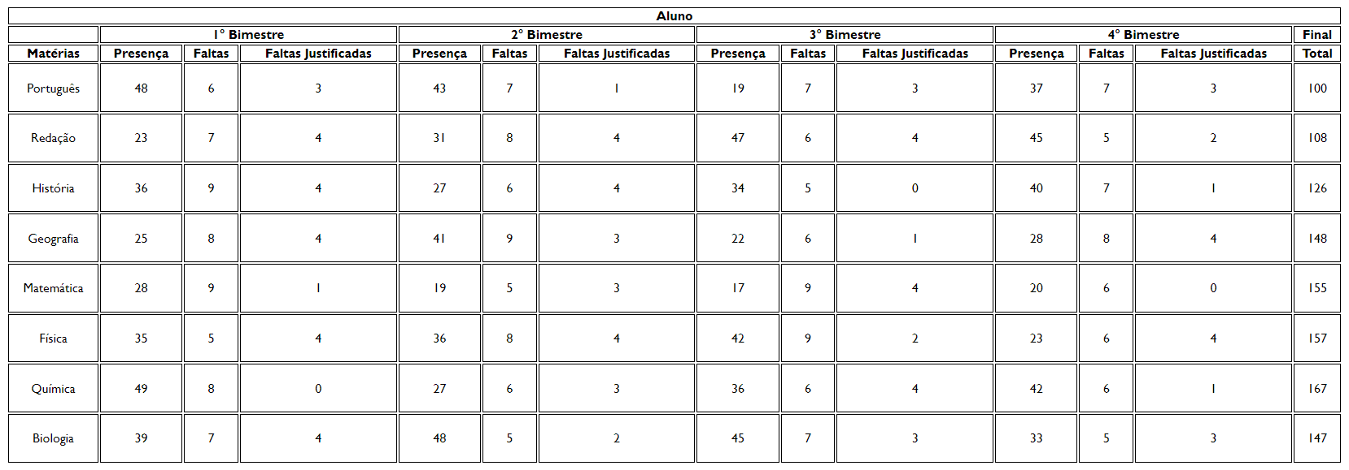

PÁGINA DA CANTINA:

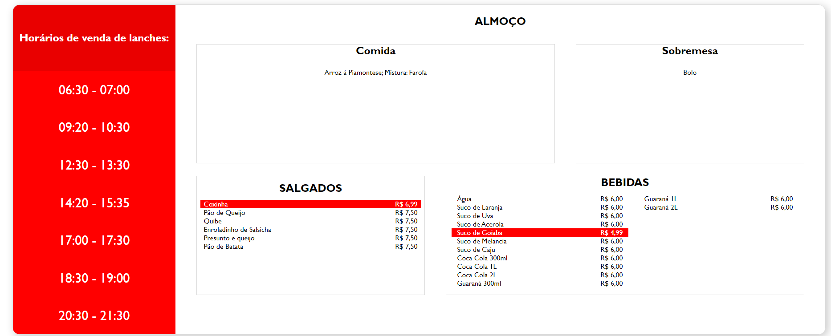

Abre o nosso cardápio do dia a dia e as promoções que temos, e os horários que os alunos poderão comprar os alimentos.

PÁGINA DA BIBLIOTECA:

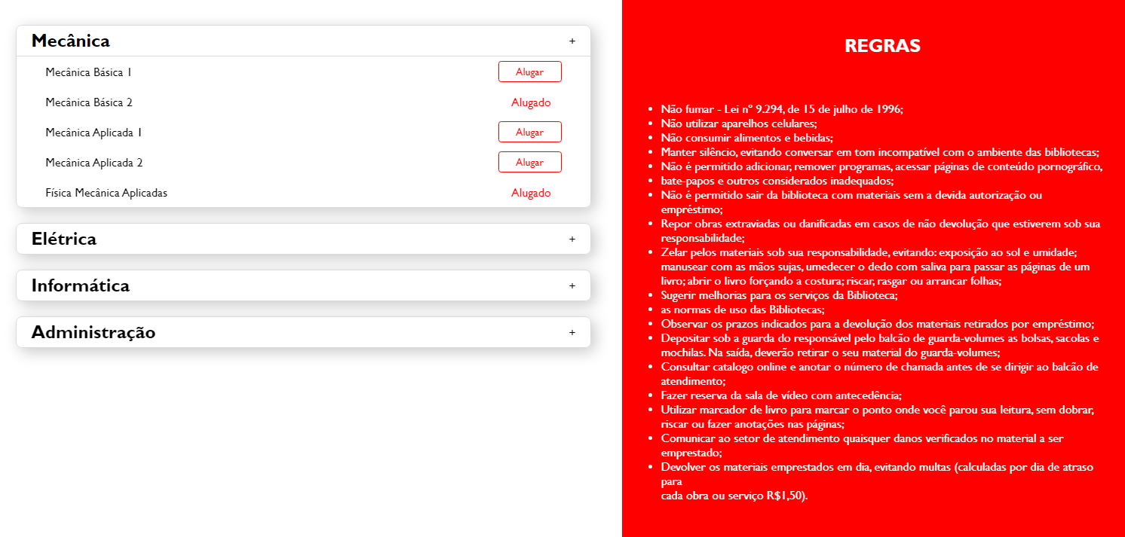

Nessa página vai informar as regras em geral da escola, e aparecer o sistema de alugar livros e pegar os livros na biblioteca.